膨宫泵专用密封圈**公开（二次询价）采购报价表**

**报价单位： （盖章） 年 月 日**

|  |  |  |  |  |
| --- | --- | --- | --- | --- |
| **名 称** | | **品牌/规格型号** | **采购数量** | **报价（元/个）** |
| 膨宫泵专用密封圈 | | 与设备配套 | 按需采购  （年用量约10-20个） |  |
| **备 注** | **1.报价公司必须具备该产品经营资质，并提供相应证照;**  **2.所报产品必须满足附件参数要求，否则视为废标;**  **3.报价表加盖公章密封，于7月18日16：00时前送至桐城市人民医院(新院区)门诊楼（2层）行政办公区综合采购办公室，本着自愿原则，逾期视为放弃！**  **4.不接收快递报价文件。** | | | |

桐城市人民医院 综合采购办公室

二零二四年七月十二日

附：（产品如附图所示）。必须与我院在用科迈森品牌宫腔镜冷刀系统（型号：KMS-III）配套使用。

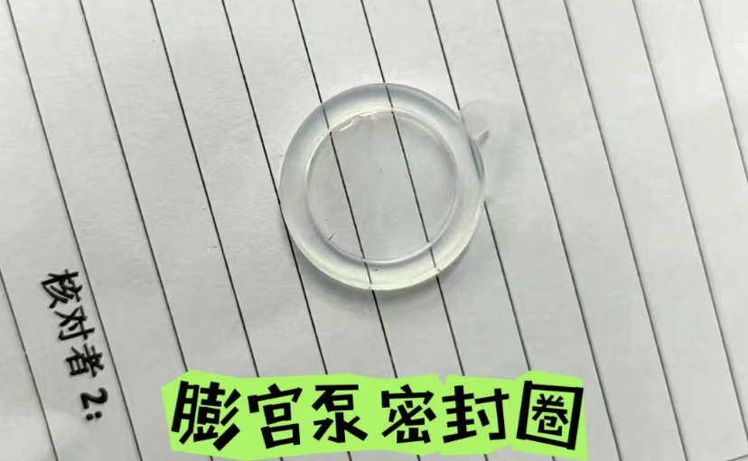

**投标要求：**1、投标人必须具备相应医疗器械销售资质，合法经营的生产或经营单位、代理商, 须提供有效的营业执照、医疗器械经营许可证等复印件，均须加盖单位公章方为有效。

2、投标人的投标文件中必须标明所投产品的品牌和规格型号，提供产品厂家资质和产品相关证件（复印件需加盖投标公司公章）。